**PRESSMEDDELANDE**2015-09-30  
**Grattis, grattis och grattis! Inets personal får tre utmärkelser under en och samma månad**

**”Hat trick” i Suverän Service**

**Kunniga, lyhörda och pålitliga. Det är några av hyllningarna till Inets personal som lyckades med något alldeles extra i augusti, nämligen att ta hem storslam i kategorin ”Suverän Service” med hela tre utmärkelser under en och samma månad.**

**– Det här är helt unikt, säger Towe Grew, vd på Better Business som genomför kontrollerna.**

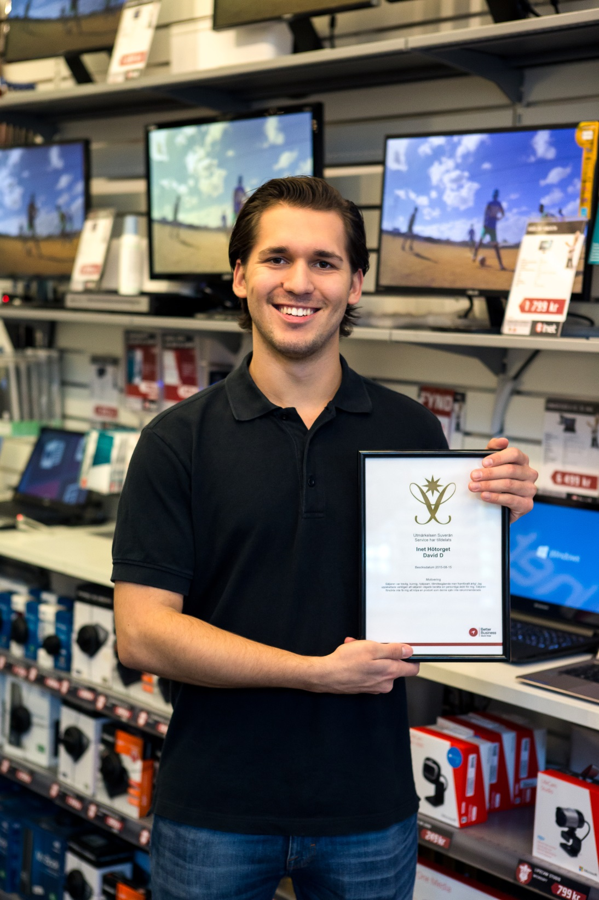Datoråterförsäljaren Inet går från klarhet till klarhet när det gäller att lyckas med både service och kundkontakt. Företaget mäter och utvärderar sin servicenivå med Mystery Shopper-metoden där man bedömer kundbemötande och service genom anonyma kundbesök. I augusti lyckades datorföretaget med konststycket att ta hem hela tre Suverän Service-utmärkelser under en och samma månad.

– Suverän Service delas ut till en namngiven säljare med en tydlig motivering av hur man upplevde en extraordinär service. Under 2014 fick bara fem procent av alla möten hos våra kunder en utmärkelse. Att få tre utmärkelser på en månad som Inet nu har fått är unikt!   
Det visar att de arbetar på rätt sätt – att Inet värdesätter att utveckla suveräna kundmöten, säger Towe Grew, vd på Better Business som genomför Mystery Shopper-kontrollerna.

De tre stjärnorna som kammade hem Suverän Service-utmärkelserna är Fredrik Jamshidi på kundtjänst, Niclas Gille på Inet Ringön och David Dokakis på Inet Hötorget.

David Dokakis är en av tre Inet-medarbetare som har tilldelats en Suverän Service-utmärkelse under augusti månad.

– Det här är jätteroligt! Det är ju ingenting man går runt och förväntar sig, så det var lite av en chock, säger David Dokakis, 22 år som jobbat på Inet sedan våren 2015.

David fick följande fina vitsord av Mystery Shopper: ”Säljaren var trevlig, kunnig, hjälpsam och tillmötesgående, men framförallt ärlig! Jag uppskattade verkligen att säljaren vågade berätta sin personliga åsikt för mig. Säljaren försökte inte få mig att köpa en produkt som denne själv inte rekommenderade.”

– Det är så vi jobbar, om en kund frågar vad jag tycker om en produkt ger jag alltid ett ärligt svar.   
Är det något jag inte kan rekommendera för just den kunden hittar jag alltid ett alternativ. Mitt mål är att kunden ska känna sig nöjd, helt i Inets anda: ”hjälp din bästa kompis”, säger David Dokakis, prisad säljare på Inet Hötorget.  
  
Utmärkelsen Suverän Service delas ut av företaget Better Business som för Inets räkning genomför mätningarna med Mystery Shopper-metoden. Mätningar genomförs utan förvarning, av för personalen okända personer och flera gånger per år.

**För ytterligare information**Peter Kumlin, försäljningschef Inet, 0708-65 27 03, [peter.kumlin@inet.se](mailto:peter.kumlin@inet.se)   
Magnus Sjöbäck, presskontakt Inet, 0704-45 15 99, magnus.sjoback@inet.se

<http://www.inet.se/>